中国海洋大学全日制本科课程期末考试试卷答案
学号: 姓名: 专业年级: 授课教师： 考场教室号: 座号:
----------------装---------------- -------------订--- ------------------------线------------------------

一、填空题(共6题，每题3分，共18分)
1.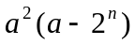 2.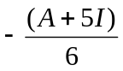 3.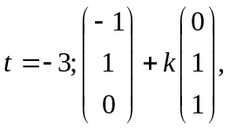其中为任意常数。
4.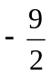 5. 6.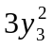
二、选择题(共 6 题，每题 3 分，共 18 分) 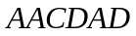
三、计算题(共 3 题，共 26分)
1.（8分）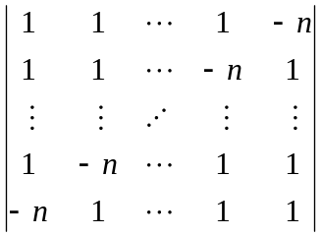=(所有行均加到第一行) 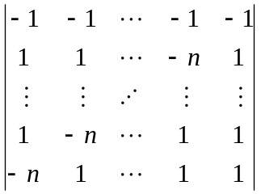=(第一行依次加到别的行) 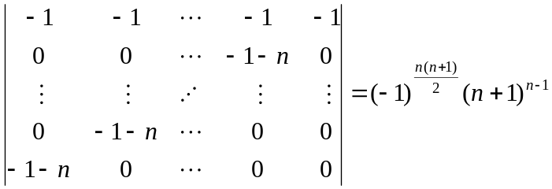
2．（8分）解：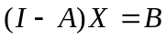，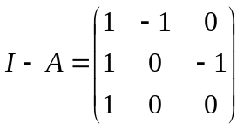
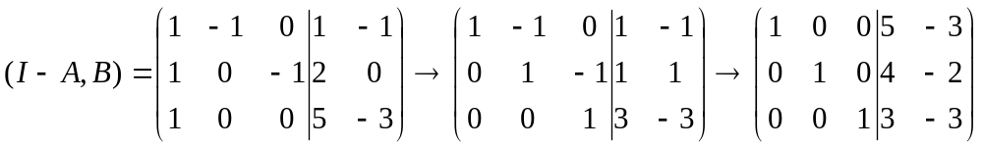
所以，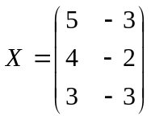
3. （10分）解：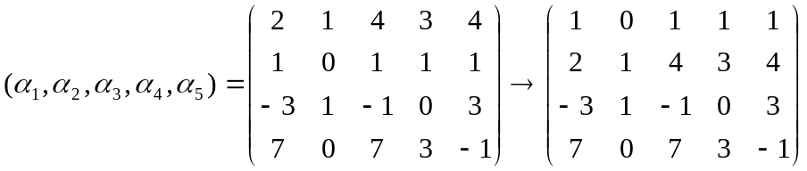
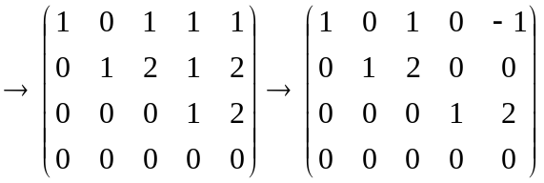
向量组的秩为；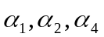是一个极大线性无关组；因为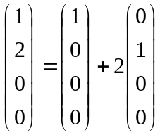，所以，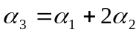；因为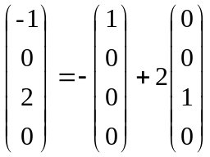，所以，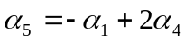
四、证明题(共 1 题，共 10分)证明：设，
即-------------------------------------------（1）式
若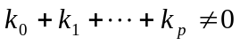，则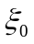可由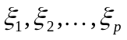线性表出，又因为是 的一个基础解系，所以也是的一个解，与已知条件“是非齐次线性方程组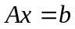的一个特定的解”矛盾。因此只能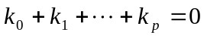------------（2）式
将（2）式代入（1）式得：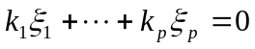
因为是一个基础解系，所以线性无关
从而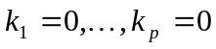，代入（2）式得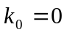
综上可证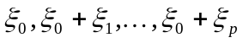线性无关。
五．（14分）解：将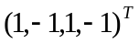代入方程组得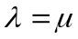。
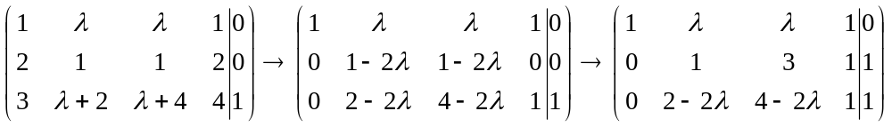
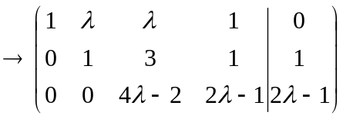
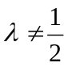时，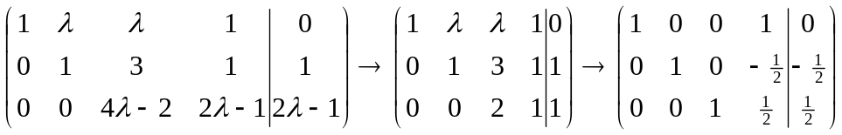
取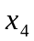为自由变量，令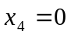得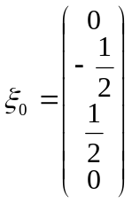；令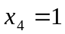得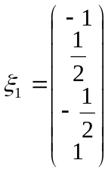
此时方程组的一般解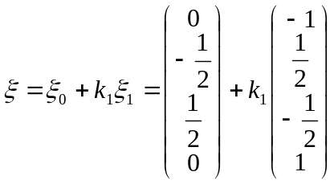（其中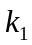为任意常数）
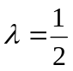时，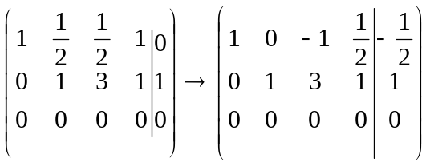
取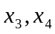为自由变量，令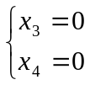得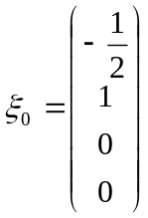；令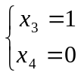得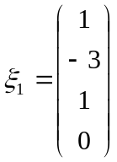；
令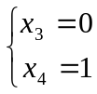得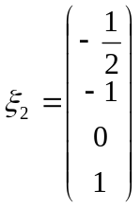，此时方程组的一般解
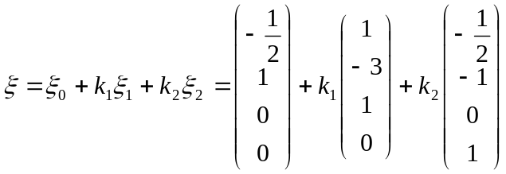（其中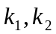为任意常数）
六．（14分）解：（1）二次型的矩阵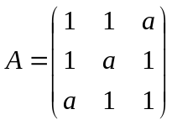
增广矩阵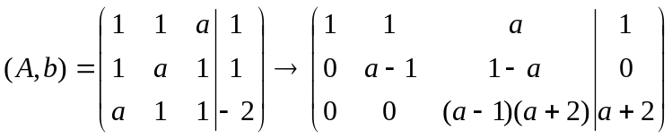
因为有解但不唯一，所以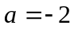
（2）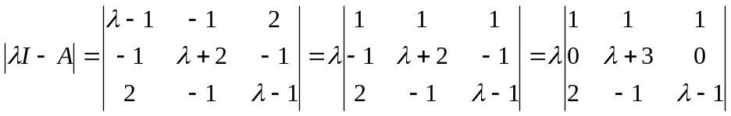
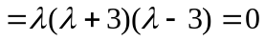,所以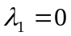（单根），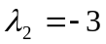（单根），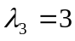（单根）
时，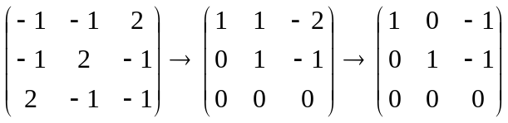
取为自由变量，令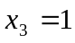得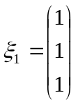，单位化得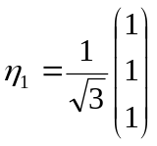
时，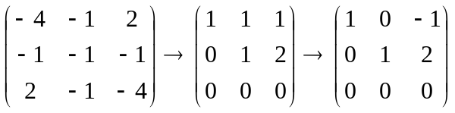
取为自由变量，令得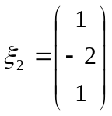，单位化得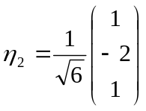
时，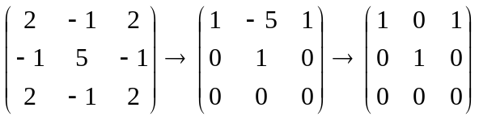
取为自由变量，令得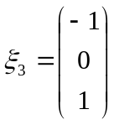，单位化得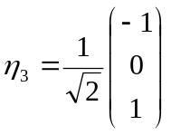
取正交矩阵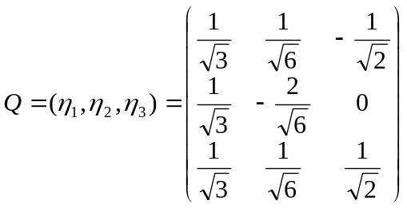，令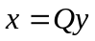得标准型


